Resolución del Pleno del Instituto de Transparencia, Acceso a la Información Pública y Protección de Datos Personales del Estado de México y Municipios, con domicilio en Metepec, Estado de México, a quince de diciembre de dos mil veintiuno.
VISTOS los expedientes electrónicos formados con motivo de los recursos de revisión números 05500/INFOEM/IP/RR/2021, 05503/INFOEM/IP/RR/2021, 05504/INFOEM/IP/RR/2021, 05510/INFOEM/IP/RR/2021 y 05513/INFOEM/IP/RR/2021, interpuestos por un particular que no proporcionó nombre, en lo sucesivo El Recurrente, en contra de la falta de respuestas del Ayuntamiento de Atizapán, en lo sucesivo El Sujeto Obligado, se procede a dictar la presente resolución.

A N T E C E D E N T E S D E L A S U N T O
PRIMERO. De las Solicitudes de Información.
Con fecha trece de octubre de dos mil veintiuno, El Recurrente, presentó a través del Sistema de Acceso a la Información Mexiquense (SAIMEX) ante El Sujeto Obligado, las solicitudes de acceso a la información pública, registradas bajo los números de expediente 00127/ATIZAPAN/IP/2021, 00125/ATIZAPAN/IP/2021, 00124/ATIZAPAN/IP/2021, 00119/ATIZAPAN/IP/2021 y 00117/ATIZAPAN/IP/2021, mediante los cuales solicitó información en el tenor siguiente:
00127/ATIZAPAN/IP/2021
“Solicito los ingresos que recibió el municipio en el mes de octubre de 2019.” [Sic]

00125/ATIZAPAN/IP/2021
“Solicito los ingresos que recibió el municipio en el mes de junio de 2019.” [Sic]

00124/ATIZAPAN/IP/2021
“Solicito los ingresos que recibió el municipio en el mes de febrero de 2019.” [Sic]

00119/ATIZAPAN/IP/2021
“Solicito el informe financiero del municipio.” [Sic]

00117/ATIZAPAN/IP/2021
“Quiero saber las donaciones que ha recibido el municipio y el documento que acredite las mismas.” [Sic]

Modalidad de entrega: A través del SAIMEX, en los cinco casos.
SEGUNDO. De las solicitudes de aclaración por parte del Sujeto Obligado.
En fecha dieciocho de octubre del presente, El Sujeto Obligado solicitó aclaración a las solicitudes de información, resultando de nuestro interés lo siguiente:
00127/ATIZAPAN/IP/2021,
“Con fundamento en el articulo 159 de la Ley de Transparencia y Acceso a la Información Pública del Estado de México y Municipios, se le requiere para que dentro del plazo de diez días hábiles realice lo siguiente:
Con la finalidad de dar certeza a su información respecto a los ingresos que recibió el municipio en el mes de octubre de 2019, se le solicita si estos ingresos son por parte de gobierno estatal, federal o local, llámese predial, licencias, actas, o cual es el punto que solicita en específico.
En caso de que no se desahogue el requerimiento señalado dentro del plazo citado se tendrá por no presentada la solicitud de información, quedando a salvo sus derechos para volver a presentar la solicitud, lo anterior con fundamento en el artículo 159 de la Ley invocada” [Sic]

00125/ATIZAPAN/IP/2021
“Con fundamento en el articulo 159 de la Ley de Transparencia y Acceso a la Información Pública del Estado de México y Municipios, se le requiere para que dentro del plazo de diez días hábiles realice lo siguiente:
Con la finalidad de dar certeza a su información respecto a los ingresos que recibió el municipio en el mes de juniode 2019, se le solicita si estos ingresos son por parte de gobierno estatal, federal o local, llámese predial, licencias, actas, o cual es el punto que solicita en especifico.
En caso de que no se desahogue el requerimiento señalado dentro del plazo citado se tendrá por no presentada la solicitud de información, quedando a salvo sus derechos para volver a presentar la solicitud, lo anterior con fundamento en el artículo 159 de la Ley invocada” [Sic]

00124/ATIZAPAN/IP/2021
“Con fundamento en el articulo 159 de la Ley de Transparencia y Acceso a la Información Pública del Estado de México y Municipios, se le requiere para que dentro del plazo de diez días hábiles realice lo siguiente
Con la finalidad de dar certeza a su información respecto a los ingresos que recibió el municipio en el mes de febrero de 2019, se le solicita si estos ingresos son por parte de gobierno estatal, federal o local, llámese predial, licencias, actas, o cual es el punto que solicita en especifico
“En caso de que no se desahogue el requerimiento señalado dentro del plazo citado se tendrá por no presentada la solicitud de información, quedando a salvo sus derechos para volver a presentar la solicitud, lo anterior con fundamento en el artículo 159 de la Ley invocada” [Sic]

00119/ATIZAPAN/IP/2021
“Con fundamento en el articulo 159 de la Ley de Transparencia y Acceso a la Información Pública del Estado de México y Municipios, se le requiere para que dentro del plazo de diez días hábiles realice lo siguiente:
Unicamente aclarar respecto al informe financiero referente a que en especifico, y se dará ala brevedad dicha información
En caso de que no se desahogue el requerimiento señalado dentro del plazo citado se tendrá por no presentada la solicitud de información, quedando a salvo sus derechos para volver a presentar la solicitud, lo anterior con fundamento en el artículo 159 de la Ley invocada” [Sic]

00117/ATIZAPAN/IP/2021
“Con fundamento en el articulo 159 de la Ley de Transparencia y Acceso a la Información Pública del Estado de México y Municipios, se le requiere para que dentro del plazo de diez días hábiles realice lo siguiente:
Nuevamente se solicita aclaración donaciones referente a que inmuebles o muebles, solicita sea especifico en su solicitud.
En caso de que no se desahogue el requerimiento señalado dentro del plazo citado se tendrá por no presentada la solicitud de información, quedando a salvo sus derechos para volver a presentar la solicitud, lo anterior con fundamento en el artículo 159 de la Ley invocada” [Sic]
TERCERO. De las respuestas del Sujeto Obligado.
De las constancias de los expedientes electrónicos del SAIMEX, se aprecia que El Sujeto Obligado fue omiso en dar respuestas a las solicitudes de información presentadas por El Recurrente, derivado de lo anterior, se constituye la figura de la NEGATIVA FICTA, cuya esencia consiste en atribuir un efecto negativo de la autoridad administrativa frente a las instancias y solicitudes que hagan los particulares.

CUARTO. De los recursos de revisión.
Inconforme con la falta de respuestas por El Sujeto Obligado, El Recurrente interpuso los recursos de revisión, en fecha once de noviembre del año en curso, los cuales fueron registrados en el sistema electrónico con los expedientes 05500/INFOEM/IP/RR/2021, 05503/INFOEM/IP/RR/2021, 05504/INFOEM/IP/RR/2021, 05510/INFOEM/IP/RR/2021 y 05513/INFOEM/IP/RR/2021, en los cuales arguye las siguientes manifestaciones de carácter coincidente:
Acto Impugnado:
“Solicito recurso de revisión por la forma de clasificación de la informacion.” [Sic]
Razones o Motivos de Inconformidad:
“Solicito recurso de revisión por la forma de clasificación de la informacion.” [Sic]
QUINTO. Del turno de los recursos de revisión.
Medios de impugnación que le fueron turnados por medio del sistema electrónico a los Comisionados José Martínez Vilchis, María del Rosario Mejía Ayala y Guadalupe Ramírez Peña, en términos del arábigo 185 fracción I de la Ley de Transparencia y Acceso a la información Pública del Estado de México y Municipios, de los cuales recayeron en acuerdos de admisión en fechas diecisiete y dieciocho de noviembre de dos mil veintiuno, determinándose, un plazo de siete días para que las partes manifestaran lo que a su derecho corresponda en términos de los numerales ya citados.

SEXTO. De la acumulación.
Posteriormente por acuerdo del Pleno del Instituto, en la Cuadragésima Tercera Sesión Ordinaria, de fecha uno de diciembre de dos mil veintiuno, se determinó acumular los recursos de revisión 05500/INFOEM/IP/RR/2021, 05503/INFOEM/IP/RR/2021, 05504/INFOEM/IP/RR/2021, 05510/INFOEM/IP/RR/2021 y 05513/INFOEM/IP/RR/2021, ya que existe identidad del solicitante, del sujeto obligado y similitud de causas y objeto de solicitud.
Lo anterior de conformidad con lo dispuesto en el artículo 195 de la Ley de Transparencia y Acceso a la Información Pública del Estado de México y Municipios, y con el artículo 18 del Código de Procedimientos Administrativos del Estado de México, los cuales establecen respectivamente:
Ley de Transparencia y Acceso a la Información Pública del Estado de México y Municipios
“Artículo 195. En la tramitación del recurso de revisión se aplicarán supletoriamente las disposiciones contenidas en el Código de Procedimientos Administrativos del Estado de México.” [Sic]

Código de Procedimientos Administrativos del Estado de México
“Artículo 18.- La autoridad administrativa o el Tribunal acordarán la acumulación de los expedientes del procedimiento y proceso administrativo que ante ellos se sigan, de oficio o a petición de parte, cuando las partes o los actos administrativos sean iguales, se trate de actos conexos o resulte conveniente el trámite unificado de los asuntos, para evitar la emisión de resoluciones contradictorias. La misma regla se aplicará, en lo conducente, para la separación de los expedientes.” [Sic]

SÉPTIMO. De la etapa de instrucción.
Así, una vez transcurrido el término legal referido, se advierte que El Sujeto Obligado fue omiso en presentar sus informes justificados; de igual manera El Recurrente fue omiso en presentar alegatos, pruebas o manifestación alguna.
Por lo cual se decretó el cierre de instrucción con fechas veintinueve de noviembre, treinta de noviembre y seis de diciembre, todos del presente, en términos del artículo 185 Fracción VI de la Ley de Transparencia y Acceso a la Información Pública del Estado de México y Municipios, iniciando el término legal para dictar resolución definitiva del asunto.

C O N S I D E R A N D O
PRIMERO. De la competencia.
Este Instituto de Transparencia, Acceso a la Información Pública y Protección de Datos Personales del Estado de México, es competente para conocer y resolver el presente recurso de revisión interpuesto por la parte recurrente conforme a lo dispuesto en los artículos 1, párrafos segundo y tercero, 6, apartado A, fracción IV de la Constitución Política de los Estados Unidos Mexicanos; 5, párrafos trigésimo, trigésimo primero y trigésimo segundo, fracciones IV y V, de la Constitución Política del Estado Libre y Soberano de México; artículos 1, 2 fracción II, 13, 29, 36 fracciones I y II, 176, 178, 179, 181 párrafo tercero y 185 de la Ley de Transparencia y Acceso a la Información Pública del Estado de México y Municipios; y 10, 7, 9 fracciones I y XXIV, y 11 del Reglamento Interior del Instituto de Transparencia, Acceso a la Información Pública y Protección de Datos Personales del Estado de México y Municipios.

SEGUNDO. Sobre los alcances del recurso de revisión.
Derivado de la impugnación realizada, es preciso e importante señalar que el recurso de revisión inmerso en la Ley de Transparencia vigente en la entidad, tiene el fin y alcance que señalan los numerales 176, 179, 181 párrafo cuarto, 194 y 195 y demás aplicables de la Ley de Transparencia y Acceso a la Información Pública del Estado de México y Municipios vigente, el cual será analizado conforme a las actuaciones que obren en el expediente electrónico, con la finalidad de reparar cualquier posible afectación al derecho de acceso a la información pública y garantizando el principio rector de máxima publicidad.

TERCERO. Cuestiones de previo y especial pronunciamiento.
El Recurso de Revisión en estudio contiene los elementos normativos de validez exigidos en la Ley de Transparencia y Acceso a la Información Pública del Estado de México y Municipios, establecidos en el artículo 180 que enuncia:
“Artículo 180. El recurso de revisión contendrá:
I. El sujeto obligado ante la cual se presentó la solicitud;
II. El nombre del solicitante que recurre o de su representante y, en su caso, del tercero interesado, así como la dirección o medio que señale para recibir notificaciones;
III. El número de folio de respuesta de la solicitud de acceso;
IV. La fecha en que fue notificada la respuesta al solicitante o tuvo conocimiento del acto reclamado, o de presentación de la solicitud, en caso de falta de respuesta;
V. El acto que se recurre;
VI. Las razones o motivos de inconformidad;
VII. La copia de la respuesta que se impugna y, en su caso, de la notificación correspondiente, en el caso de respuesta de la solicitud; y
VIII. Firma del recurrente, en su caso, cuando se presente por escrito, requisito sin el cual se dará trámite al recurso.
Adicionalmente, se podrán anexar las pruebas y demás elementos que considere procedentes someter a juicio del Instituto.
En ningún caso será necesario que el particular ratifique el recurso de revisión interpuesto.
En caso de que el recurso se interponga de manera electrónica no será indispensable que contengan los requisitos establecidos en las fracciones II, IV, VII y VIII.” [Sic]

Cabe señalar que El Recurrente ejerció de manera anónima su derecho de acceso a la información pública, sin embargo, no es motivo para desechar las solicitudes de acceso a la información pública conforme a lo previsto en el artículo 155, penúltimo párrafo de la Ley de Transparencia y Acceso a la Información Pública del Estado de México y Municipios que señala lo siguiente:
“Las solicitudes anónimas, con nombre incompleto o seudónimo serán procedentes para su trámite por parte del sujeto obligado ante quien se presente. No podrá requerirse información adicional con motivo del nombre proporcionado por el solicitante.” [Sic]

Robusteciendo lo anterior se encuentra lo dispuesto en los artículos 6, Apartado A, fracciones III y IV de la Constitución Política de los Estados Unidos Mexicanos y 5 párrafos vigésimo, vigésimo primero y vigésimo segundo, de la Constitución Política del Estado Libre y Soberano de México, se establece lo siguiente:
Constitución Política de los Estados Unidos Mexicanos
“Artículo 6°.- La manifestación de las ideas no será objeto de ninguna inquisición judicial o administrativa, sino en el caso de que ataque a la moral, la vida privada o los derechos de terceros, provoque algún delito, o perturbe el orden público; el derecho de réplica será ejercido en los términos dispuestos por la ley. El derecho a la información será garantizado por el Estado.
(…)
Para efectos de lo dispuesto en el presente artículo se observará lo siguiente:
A. Para el ejercicio del derecho de acceso a la información, la Federación, los Estados y el Distrito Federal, en el ámbito de sus respectivas competencias, se regirán por los siguientes principios y bases:
(…)
III. Toda persona, sin necesidad de acreditar interés alguno o justificar su utilización, tendrá acceso gratuito a la información pública, a sus datos personales o a la rectificación de éstos.
IV. Se establecerán mecanismos de acceso a la información y procedimientos de revisión expeditos que se sustanciarán ante los organismos autónomos especializados e imparciales que establece esta Constitución.” [Sic]

Constitución Política del Estado Libre y Soberano de México
“Artículo 5.- En el Estado de México todas las personas gozarán de los derechos humanos reconocidos en la Constitución Política de los Estados Unidos Mexicanos, en los tratados internacionales en los que el Estado mexicano sea parte, en esta Constitución y en las leyes que de ésta emanen, por lo que gozarán de las garantías para su protección, las cuales no podrán restringirse ni suspenderse salvo en los casos y bajo las condiciones que la Constitución Política de los Estados Unidos Mexicanos establece.
(…)
Toda persona en el Estado de México, tiene derecho al libre acceso a la información plural y oportuna, así como a buscar recibir y difundir información e ideas de toda índole por cualquier medio de expresión.
(…)
El derecho a la información será garantizado por el Estado. La ley establecerá las previsiones que permitan asegurar la protección, el respeto y la difusión de este derecho.
Para garantizar el ejercicio del derecho de transparencia, acceso a la información pública y protección de datos personales, los poderes públicos y los organismos autónomos, transparentarán sus acciones, en términos de las disposiciones aplicables, la información será oportuna, clara, veraz y de fácil acceso. Este derecho se regirá por los principios y bases siguientes:
(..)
III. Toda persona, sin necesidad de acreditar interés alguno o justificar su utilización, tendrá acceso gratuito a la información pública, a sus datos personales o a la rectificación de éstos;
IV. Se establecerán mecanismos de acceso a la información y procedimientos de revisión expeditos que se sustanciarán ante el organismo autónomo especializado e imparcial que establece esta Constitución.
(…)
VIII. El Estado contará con un organismo autónomo, especializado, imparcial, colegiado, con personalidad jurídica y patrimonio propio, con plena autonomía técnica y de gestión, con capacidad para decidir sobre el ejercicio de su presupuesto y determinar su organización interna, responsable de garantizar el cumplimiento del derecho de transparencia, acceso a la información pública y a la protección de datos personales en posesión de los sujetos obligados en los términos que establezca la ley. (…)” [Sic]

Por otra parte, del contenido del artículo 1 de la Constitución Política de los Estados Unidos Mexicanos, se destaca lo siguiente:
“Artículo 1o. En los Estados Unidos Mexicanos todas las personas gozarán de los derechos humanos reconocidos en esta Constitución y en los tratados internacionales de los que el Estado Mexicano sea parte, así como de las garantías para su protección, cuyo ejercicio no podrá restringirse ni suspenderse, salvo en los casos y bajo las condiciones que esta Constitución establece.
Las normas relativas a los derechos humanos se interpretarán de conformidad con esta Constitución y con los tratados internacionales de la materia favoreciendo en todo tiempo a las personas la protección más amplia.
Todas las autoridades, en el ámbito de sus competencias, tienen la obligación de promover, respetar, proteger y garantizar los derechos humanos de conformidad con los principios de universalidad, interdependencia, indivisibilidad y progresividad. En consecuencia, el Estado deberá prevenir, investigar, sancionar y reparar las violaciones a los derechos humanos, en los términos que establezca la ley.” [Sic]
Por lo cual, de una interpretación sistemática, conforme y progresiva del derecho humano de acceso a la información pública se aprecia que toda persona, sin necesidad de acreditar interés alguno o justificar su utilización, deberá tener acceso a la información pública, es decir, dicho derecho fundamental exime a quien lo ejerce, de acreditar su legitimación en la causa o su interés en el asunto, lo que permite la posibilidad de que, incluso, la solicitud de acceso a la información pueda ser anónima o no contener un nombre que identifique al solicitante o que permita tener certeza sobre su identidad. En conclusión, se cubrieron los requisitos de procedencia y procedibilidad y conforme a las constancias que obran en el expediente.

CUARTO. Del estudio de las causas de improcedencia y sobreseimiento
Es menester resaltar que en el procedimiento de acceso a la información pública y de los medios de impugnación de la materia, se advierten diversos supuestos de procedibilidad que deben estudiarse con la finalidad de dar cumplimiento a los principios de legalidad y objetividad inmersos en el artículo 9 de Ley de Transparencia y Acceso a la Información Pública del Estado de México y Municipios, en correlación con la seguridad jurídica que debe generar lo actuado ante este Organismo garante.

Siendo una facultad legal entrar al estudio de las causas de improcedencia que hagan valer las partes o que se adviertan de oficio por este Resolutor; presupuestos procesales de inicio o trámite de un proceso que dotan de seguridad jurídica las resoluciones emitidas por este organismo colegiado, máxime que se trata de una figura procesal adoptada en la ley de la materia, la cual permite dilucidar alguna causal que impida el estudio y resolución de un asunto en su fondo, cuando una vez admitido el recurso de revisión se advierta una causa de improcedencia que permita sobreseerlo. Estudio de causales de improcedencia que no son incompatibles con el derecho de acceso a la justicia, ya que éste no se coarta por regular causas de improcedencia y sobreseimiento con tales fines.

En primer término es necesario hacer alusión a la solicitud de información ya que de ella deriva por un lado al procedimiento de acceso a la información ante el Sujeto Obligado, y por otro lado la materia sobre la que versara el recurso de revisión ante este Órgano Garante; se resalta la innegable necesidad de interpretar el texto de la solicitud, porque no se podría entender el derecho de acceso a la información sin la existencia de solicitudes de información a la luz de su interpretación ya que ésta es la fuente de la materia objeto de la transparencia específica en cada recurso de revisión; es decir, no podemos establecer una materia o un tema como objeto de derecho de acceso a la información, si de la solicitud no se entiende o no se precisan temas o materias objetivas; por ello es de notoria importancia el trabajo de interpretación que se le dé a una solicitud de información, ya que el Sujeto Obligado puede considerar una circunstancia en particular diversa a la que el particular objetivamente requiere.
Ya que el planteamiento del problema es de toral importancia, a efecto de determinar la intención o voluntad del Recurrente a la luz de la interpretación de la solicitud de información, y que puede generar de forma objetiva y material el Sujeto Obligado que se relacione con esa intención, respecto del presente asunto se realiza a continuación.
Una vez sentado lo anterior, en una aproximación inicial, es procedente mencionar que mediante las solicitudes de información 00127/ATIZAPAN/IP/2021, 00125/ATIZAPAN/IP/2021, 00124/ATIZAPAN/IP/2021, 00119/ATIZAPAN/IP/2021 y 00117/ATIZAPAN/IP/2021, fueron formulados 5 –cinco- requerimientos, respecto de los cuales se desprenden las siguientes consideraciones:
- Que con relación a las solicitudes de información 00127/ATIZAPAN/IP/2021, 00125/ATIZAPAN/IP/2021 y 00124/ATIZAPAN/IP/2021, el particular señaló como elementos temporales “en el mes de octubre de 2019”, “en el mes de junio de 2019” y “en el mes de febrero de 2019”, respectivamente.
- En alusión a la solicitud de información 00119/ATIZAPAN/IP/2021, el ciudadano no precisó temporalidad, debiendo de ser delimitada al trece de octubre del presente, al corresponder a la fecha en que se ejerció el derecho de acceso a la información pública.
Dichas precisiones, con fundamento en los artículos 13 y 181 cuarto párrafo de la Ley en materia, los cuales a la letra rezan:
“Artículo 13. El Instituto, en el ámbito de sus atribuciones, deberá suplir cualquier deficiencia para garantizar el ejercicio del derecho de acceso a la información.
Artículo 181. …
Durante el procedimiento deberá aplicarse la suplencia de la queja a favor del recurrente, sin cambiar los hechos expuestos, asegurándose de que las partes puedan presentar, de manera oral o escrita, los argumentos que funden y motiven sus pretensiones.” [Sic]

De forma complementaria, con relación a la solicitud de información 00117/ATIZAPAN/IP/2021, tampoco fue señalado el elemento temporal, debiendo de ser fijado del periodo comprendido del trece de octubre de dos mil veinte al trece de octubre de dos mil veintiuno.
Robustece lo anterior el criterio 3/19 emitido por el Instituto Nacional de Transparencia, Acceso a la Información y Protección de Datos Personales, que dispone a la literalidad lo siguiente:
“PERIODO DE BÚSQUEDA DE LA INFORMACIÓN.
En el supuesto de que el particular no haya señalado el periodo respecto del cual requiere la información, o bien, de la solicitud presentada no se adviertan elementos que permitan identificarlo, deberá considerarse, para efectos de la búsqueda de la información, que el requerimiento se refiere al año inmediato anterior, contado a partir de la fecha en que se presentó la solicitud.
Resoluciones
RRA 0022/17. Instituto Mexicano de la Propiedad Industrial. 16 de febrero de 2017. Por unanimidad. Comisionado Ponente Francisco Javier Acuña Llamas.
http://consultas.ifai.org.mx/descargar.php?r=./pdf/resoluciones/2017/&a=RRA%2022.pdf
RRA 2536/17. Secretaría de Gobernación. 07 de junio de 2017. Por unanimidad. Comisionada Ponente Areli Cano Guadiana.
http://consultas.ifai.org.mx/descargar.php?r=./pdf/resoluciones/2017/&a=RRA%202536.pdf
RRA 3482/17. Secretaría de Comunicaciones y Transportes. 02 de agosto de 2017. Por unanimidad. Comisionado Ponente Oscar Mauricio Guerra Ford.
http://consultas.ifai.org.mx/descargar.php?r=./pdf/resoluciones/2017/&a=RRA%203482.pdf” [Sic]

Bajo estas líneas argumentativas, al retomar y delimitar el requerimiento formulado por la ahora Recurrente, de manera objetiva se precisa que versa en conocer la siguiente información:
- El o los documentos en donde consten los ingresos que recibió el municipio, durante los meses de febrero, junio y octubre, todos ellos correspondientes al ejercicio dos mil diecinueve.
- Informe financiero municipal, al trece de octubre de dos mil veintiuno.
- El o los documentos en donde consten las donaciones que ha recibido el Municipio de Atizapán, durante el periodo comprendido del trece de octubre de dos mil veinte al trece de octubre de dos mil veintiuno.

En este tenor, en alusión al requerimiento formulado por la particular, resulta oportuno traer a colación el organigrama del Sujeto Obligado, susceptible de ser consultado en la siguiente dirección electrónica:
https://www.ipomex.org.mx/ipo3/lgt/indice/ATIZAPAN/art_92_ii_b/1.web
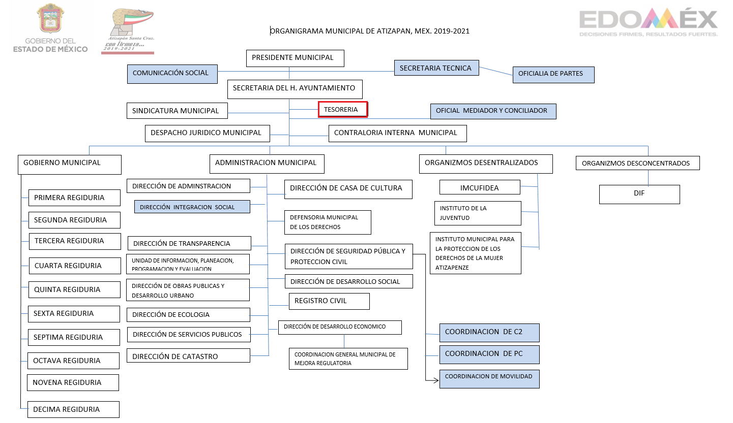




De lo expuesto con anterioridad, se desprende que El Sujeto Obligado se auxilia de diversas Direcciones, Subdirecciones, Departamentos y Unidades Administrativas para cumplir con sus fines y objetivos, resultando de nuestro más amplio interés la Secretaría del Ayuntamiento, así como la Tesorería Municipal.
Bajo este contexto, se trae a colación el artículo 125 de la Constitución Política del Estado Libre y Soberano de México; así como los numerales 31, fracción XVIII, 91 y 95, fracciones I, II, IV, V y XXI, 97 de la Ley Orgánica Municipal del Estado de México, porciones normativas que disponen a la literalidad lo siguiente:
Constitución Política del Estado Libre y Soberano de México
“Artículo 125.- Los municipios administrarán libremente su hacienda, la cual se formará de los rendimientos de los bienes que les pertenezcan, así como de las contribuciones y otros ingresos que la ley establezca, y en todo caso:
I. Percibirán las contribuciones, incluyendo tasas adicionales sobre la propiedad inmobiliaria, de su fraccionamiento, división, consolidación, traslación y mejora, así como las que tengan como base el cambio del valor de los inmuebles;
Los municipios podrán celebrar convenios con el Estado, para que éste se haga cargo de algunas de las funciones relacionadas con la administración de esas contribuciones;
II. Las participaciones federales que serán cubiertas por la Federación a los municipios, con arreglo a las bases, montos y plazos que anualmente determine la Legislatura;
III. Los ingresos derivados de la prestación de los servicios públicos a su cargo.
Las leyes del Estado no podrán establecer exenciones o subsidios en favor de persona o institución alguna, respecto de las contribuciones anteriormente citadas. Sólo estarán exentos los bienes de dominio público de la Federación, del Estado y los municipios. Los bienes públicos que sean utilizados por organismos auxiliares, fideicomisos públicos o por particulares bajo cualquier título, para fines administrativos o propósitos distintos a los de su objeto público, causarán las mencionadas contribuciones.
Los ayuntamientos, en el ámbito de su competencia, propondrán a la Legislatura, las cuotas y tarifas aplicables a impuestos, derechos, contribuciones de mejoras y las tablas de valores unitarios de suelo y construcciones que sirvan de base para el cobro de las contribuciones sobre la propiedad inmobiliaria, en los términos que señalen las leyes de la materia.
Los Ayuntamientos podrán celebrar sesiones extraordinarias de cabildo cuando la Ley de ingresos aprobada por la Legislatura, implique adecuaciones a su Presupuesto de Egresos, asi como por la asignación de las participaciones y aportaciones federales y estatales. Estas sesiones tendrán como único objeto concordar con el Presupuesto de Egresos. La Presidenta o el Presidente Municipal, promulgará y publicará el Presupuesto de Egresos Municipal, a más tardar el día 25 de febrero de cada año debiendo enviarlo al Órgano Superior de Fiscalización en la misma fecha.
El Presupuesto deberá incluir los tabuladores desglosados de las remuneraciones que perciban las y los servidores públicos municipales, sujetándose a lo dispuesto en el artículo 147 de esta Constitución.
Los recursos que integran la hacienda municipal serán ejercidos en forma directa por los ayuntamientos, o por quien ellos autoricen, conforme a la ley.” [Sic]

Ley Orgánica Municipal del Estado de México
Artículo 31.- Son atribuciones de los ayuntamientos
(…)
XVIII. Administrar su hacienda en términos de ley, y controlar a través del presidente y síndico la aplicación del presupuesto de egresos del municipio;
Artículo 91.- La Secretaría del Ayuntamiento estará a cargo de un Secretario, el que, sin ser miembro del mismo, deberá ser nombrado por el propio Ayuntamiento a propuesta del Presidente Municipal como lo marca el artículo 31 de la presente ley.
Sus faltas temporales serán cubiertas por quien designe el Ayuntamiento y sus atribuciones son las siguientes:
- Asistir a las sesiones del ayuntamiento y levantar las actas correspondientes;
- Emitir los citatorios para la celebración de las sesiones de cabildo, convocadas legalmente;
- Dar cuenta en la primera sesión de cada mes, del número y contenido de los expedientes pasados a comisión, con mención de los que hayan sido resueltos y de los pendientes;
- Llevar y conservar los libros de actas de cabildo, obteniendo las firmas de los asistentes a las sesiones;
- Validar con su firma, los documentos oficiales emanados del ayuntamiento o de cualquiera de sus miembros;
- Tener a su cargo el archivo general del ayuntamiento;
- Controlar y distribuir la correspondencia oficial del ayuntamiento, dando cuenta diaria al presidente municipal para acordar su trámite;
- Publicar los reglamentos, circulares y demás disposiciones municipales de observancia general;
- Compilar leyes, decretos, reglamentos, periódicos oficiales del estado, circulares y órdenes relativas a los distintos sectores de la administración pública municipal;
- Expedir las constancias de vecindad, de identidad o de última residencia que soliciten los habitantes del municipio, en un plazo no mayor de 24 horas, así como las certificaciones y demás documentos públicos que legalmente procedan, o los que acuerde el ayuntamiento;
- Elaborar con la intervención del síndico el inventario general de los bienes muebles e inmuebles municipales, así como la integración del sistema de información inmobiliaria, que contemple los bienes del dominio público y privado, en un término que no exceda de un año contado a partir de la instalación del ayuntamiento y presentarlo al cabildo para su conocimiento y opinión.
En el caso de que el ayuntamiento adquiera por cualquier concepto bienes muebles o inmuebles durante su ejercicio, deberá realizar la actualización del inventario general de los bienes muebles e inmuebles y del sistema de información inmobiliaria en un plazo de ciento veinte días hábiles a partir de su adquisición y presentar un informe trimestral al cabildo para su conocimiento y opinión.
- Integrar un sistema de información que contenga datos de los aspectos socio-económicos básicos del municipio;
- Ser responsable de la publicación de la Gaceta Municipal, así como de las publicaciones en los estrados de los Ayuntamientos; y
Las demás que le confieran esta Ley y disposiciones aplicables.
Artículo 95.- Son atribuciones del tesorero municipal:
I. Administrar la hacienda pública municipal, de conformidad con las disposiciones legales aplicables;
II. Determinar, liquidar, recaudar, fiscalizar y administrar las contribuciones en los términos de los ordenamientos jurídicos aplicables y, en su caso, aplicar el procedimiento administrativo de ejecución en términos de las disposiciones aplicables;
(…)
IV. Llevar los registros contables, financieros y administrativos de los ingresos, egresos, e inventarios;
V. Proporcionar oportunamente al ayuntamiento todos los datos o informes que sean necesarios para la formulación del Presupuesto de Egresos Municipales, vigilando que se ajuste a las disposiciones de esta Ley y otros ordenamientos aplicables;
(…)
XXI. Entregar oportunamente a él o los Síndicos, según sea el caso el informe mensual que corresponda a fin de que se revise y de ser necesario, para que se formulen las observaciones respectivas.
Artículo 97.- La hacienda pública municipal se integra por:
I. Los bienes muebles e inmuebles propiedad del municipio;
II. Los capitales y créditos a favor del municipio, así como los intereses y productos que generen los mismos;
III. Las rentas y productos de todos los bienes municipales;
IV. Las participaciones que perciban de acuerdo con las leyes federales y del Estado;
V. Las contribuciones y demás ingresos determinados en la Ley de Ingresos de los Municipios, los que decrete la Legislatura y otros que por cualquier título legal reciba;
VI. Las donaciones, herencias y legados que reciban.” [Sic]

En efecto, de la normatividad plasmada con anterioridad se desprende que la esfera competencial del Sujeto Obligado le constriñe a administrar libremente su hacienda, la cual se formulará de rendimientos, contribuciones e ingresos. Asimismo, el Secretario del Ayuntamiento elabora, lleva y conserva el archivo municipal, asimismo, elabora con intervención del síndico el inventario general de los bienes muebles e inmuebles, indicando su procedencia y destino. Finalmente, la estructura orgánica de los municipios invariablemente debe de prever un Tesorero Municipal, encargado de administrar la hacienda pública municipal, fiscalizar y administrar las contribuciones, así como llevar los registros contables relativos a ingresos y egresos, incluidos los informes financieros.
Por otra parte, los informes presupuestales, así como los ingresos por cualquier concepto estriban en el interés general y alcance público, lo anterior con fundamento en los artículos 24, fracción XII, 92, fracciones XXXV y XLVII de la Ley de Transparencia y Acceso a la Información Pública del Estado de México y Municipios, normatividad invocada cuyo contenido literal es el siguiente:
“Artículo 24. Para el cumplimiento de los objetivos de esta Ley, los sujetos obligados deberán cumplir con las siguientes obligaciones, según corresponda, de acuerdo a su naturaleza:
(…)
XII. Publicar y mantener actualizada la información relativa a las obligaciones generales de transparencia previstas en la presente Ley o determinadas así por el Instituto, y en general aquella que sea de interés público;
(…)
Artículo 92. Los sujetos obligados deberán poner a disposición del público de manera permanente y actualizada de forma sencilla, precisa y entendible, en los respectivos medios electrónicos, de acuerdo con sus facultades, atribuciones, funciones u objeto social, según corresponda, la información, por lo menos, de los temas, documentos y políticas que a continuación se señalan:
(…)
XXXV. Informes de avances programáticos o presupuestales, balances generales y estado financiero;
(…)
XLVII. Los ingresos recibidos por cualquier concepto señalando el nombre de los responsables de recibirlos, administrarlos y ejercerlos, indicando el destino de cada uno de ellos;
(…)” [Sic]
Robustecen lo anterior las siguientes imágenes ilustrativas correspondientes a la tabla de aplicabilidad del Sujeto Obligado, misma que puede ser consultada en la siguiente dirección electrónica:
https://www.infoem.org.mx/es/contenido/transparencia/directorio-de-sujetos-obligados

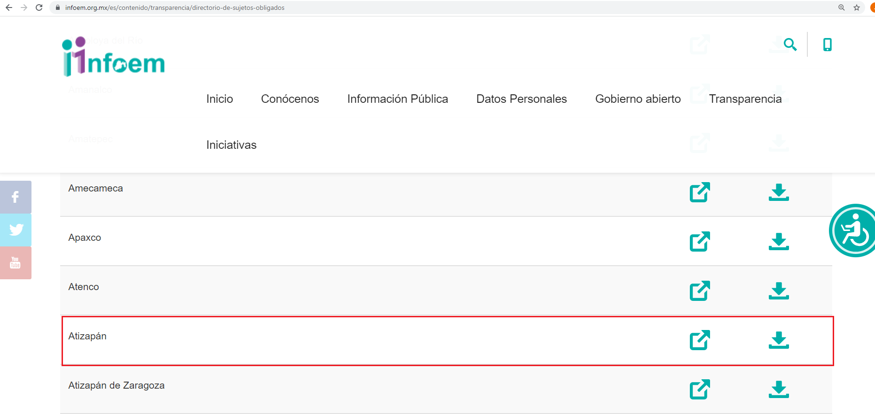

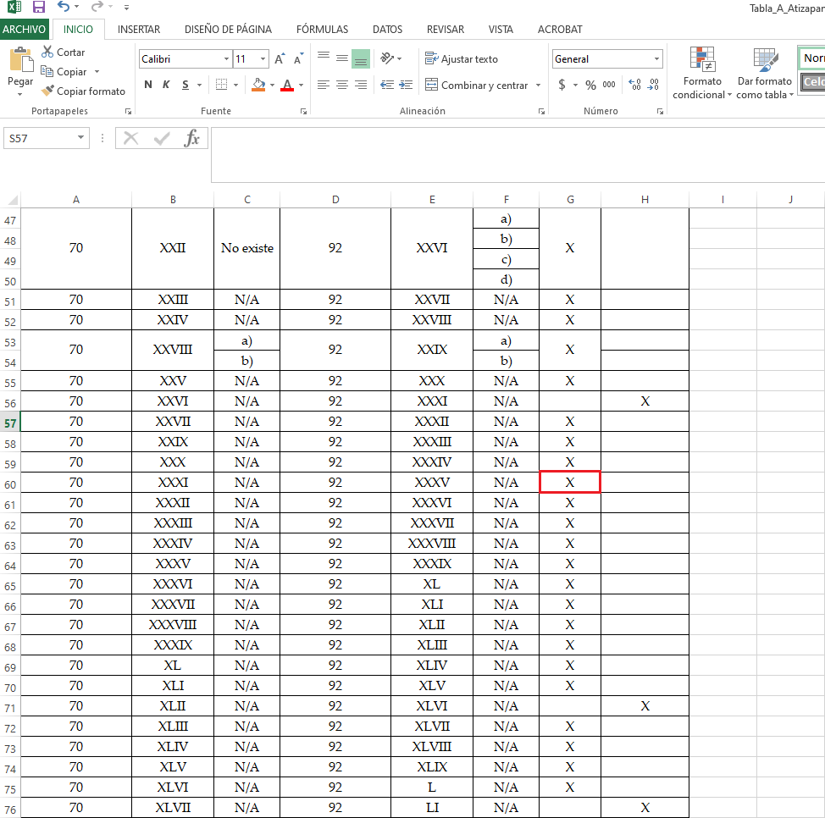
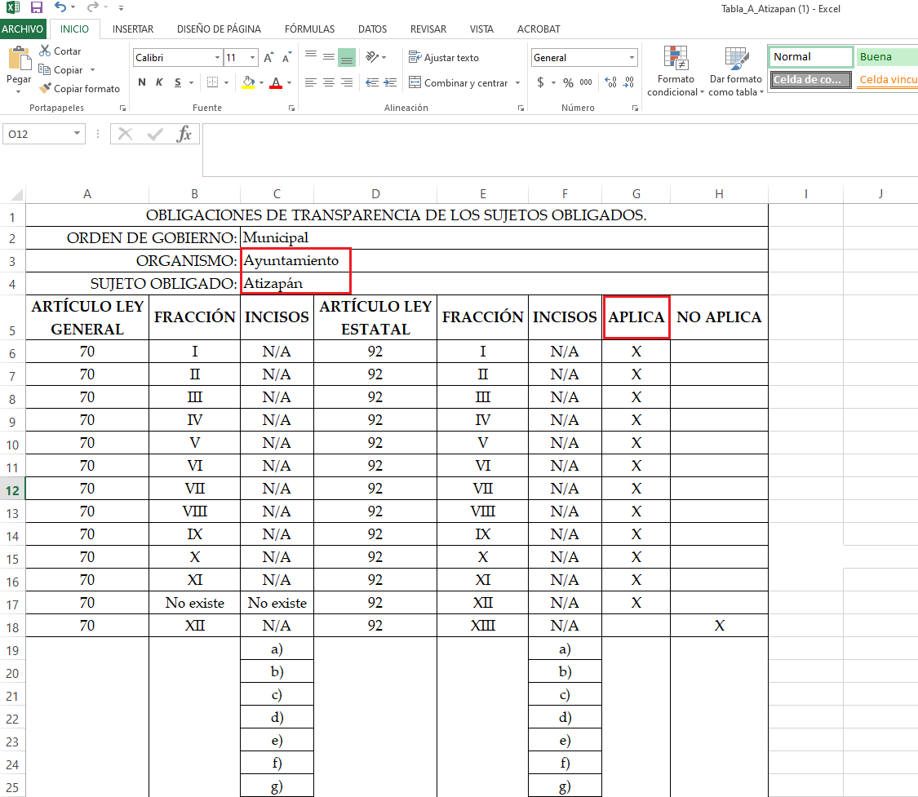
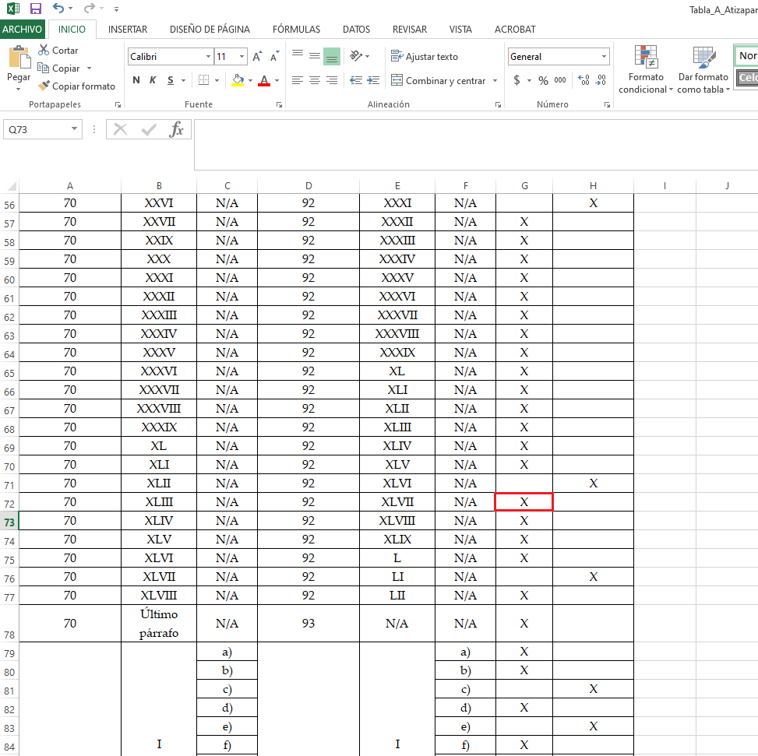
Con base en lo anteriormente expuesto, resulta inconcuso que la información que resulta de interés al particular es susceptible de ser generada, poseída y administrada por El Sujeto Obligado, asimismo, ésta estriba parcialmente como obligaciones de transparencia común.
Una vez sentado lo anterior, como fue mencionado en los antecedentes segundo y tercero, El Sujeto Obligado se limitó a requerir una aclaración, es decir, fue omiso en dar atención a la solicitud de información formulada por el particular.

Inconforme con la postura del Sujeto Obligado, El Recurrente interpuso recursos de revisión en fecha once de noviembre, admitiéndose el diecisiete de noviembre, ambos de dos mil veintiuno, señalando las siguientes razones o motivos de inconformidad de carácter coincidente:
“Solicito recurso de revisión por la forma de clasificación de la informacion.” [Sic]

En virtud de lo anterior, a toda luz se desprende que las razones o motivos de inconformidad esgrimidos por el particular se encuentran encauzados a denotar la actualización de la causal de procedencia prevista en el artículo 179, fracción II de la Ley de Transparencia y Acceso a la Información Pública del Estado de México y Municipios, normatividad que dispone a la literalidad lo siguiente:
“Artículo 179. El recurso de revisión es un medio de protección que la Ley otorga a los particulares, para hacer valer su derecho de acceso a la información pública, y procederá en contra de las siguientes causas:
(…)
II. La clasificación de la información;
(…)” [Sic]

Atentos a las razones o motivos de inconformidad, resulta necesario señalar que se entiende por la clasificación de la información, por lo que se traen a colación los artículos 3 fracciones XX, XXI y XLV; 91, 122, 125, 128, 129, 132, 137, 140 y 143 de la Ley de Transparencia y Acceso a la Información Pública del Estado de México y Municipios, que consagran:
“Artículo 3. Para los efectos de la presente Ley se entenderá por:
(…)
XX. Información clasificada: Aquella considerada por la presente Ley como reservada o confidencial;
XXI. Información confidencial: Se considera como información confidencial los secretos bancario, fiduciario, industrial, comercial, fiscal, bursátil y postal, cuya titularidad corresponda a particulares, sujetos de derecho internacional o a sujetos obligados cuando no involucren el ejercicio de recursos públicos;
(…)
XLV. Versión pública: Documento en el que se elimine, suprime o borra la información clasificada como reservada o confidencial para permitir su acceso.
Artículo 91. El acceso a la información pública será restringido excepcionalmente, cuando ésta sea clasificada como reservada o confidencial.
Artículo 122. La clasificación es el proceso mediante el cual el sujeto obligado determina que la información en su poder actualiza alguno de los supuestos de reserva o confidencialidad, de conformidad con lo dispuesto en el presente título.
Los supuestos de reserva o confidencialidad previstos en las leyes deberán ser acordes con las bases, principios y disposiciones establecidos en la Ley General y, en ningún caso, podrán contravenirla.
Los titulares de las áreas de los sujetos obligados serán los responsables de clasificar la información, de conformidad con lo dispuesto en la presente Ley y demás disposiciones jurídicas aplicables.
Artículo 125. La información clasificada como reservada, de acuerdo a lo establecido en esta Ley podrá permanecer con tal carácter hasta por un periodo de cinco años, contados a partir de su clasificación, salvo que antes del cumplimiento del periodo de restricción, dejaran de existir los motivos de su reserva.
Los titulares de las áreas deberán determinar que el plazo de reserva sea el estrictamente necesario para proteger la información mientras subsistan las causas que dieron origen a la clasificación, salvaguardando el interés público protegido y tomarán en cuenta las razones que justifican el periodo de reserva establecido.
Excepcionalmente los sujetos obligados con la aprobación de su Comité de Transparencia, podrán ampliar el periodo de reserva hasta por un plazo de cinco años adicionales y por una sola vez, siempre y cuando justifiquen que subsisten las causas que dieron origen a su clasificación, mediante la aplicación de una prueba de daño.
Cuando expiren los plazos de clasificación o se trate de información cuya publicación pueda ocasionar la destrucción o inhabilitación de la infraestructura de carácter estratégico para la provisión de bienes o servicios públicos, que a juicio de un sujeto obligado sea necesario ampliar nuevamente el periodo de reserva de la información, el Comité de Transparencia respectivo deberá hacer la solicitud correspondiente al Instituto, debidamente fundada y motivada, aplicando la prueba de daño y señalando el plazo de reserva, por lo menos con tres meses de anticipación al vencimiento del periodo.
Artículo 128. En los casos en que se niegue el acceso a la información, por actualizarse alguno de los supuestos de clasificación, el Comité de Transparencia deberá confirmar, modificar o revocar la decisión.
Para motivar la clasificación de la información y la ampliación del plazo de reserva, se deberán señalar las razones, motivos o circunstancias especiales que llevaron al sujeto obligado a concluir que el caso particular se ajusta al supuesto previsto por la norma legal invocada como fundamento. Además, el sujeto obligado deberá, en todo momento, aplicar una prueba de daño.
Tratándose de aquélla información que actualice los supuestos de clasificación, deberá señalarse el plazo al que estará sujeto la reserva.
Artículo 129. En la aplicación de la prueba de daño, el sujeto obligado deberá precisar las razones objetivas por las que la apertura de la información generaría una afectación, justificando que:
I. La divulgación de la información representa un riesgo real, demostrable e identificable del perjuicio significativo al interés público o a la seguridad pública;
II. El riesgo de perjuicio que supondría la divulgación supera el interés público general de que se difunda; y
III. La limitación se adecua al principio de proporcionalidad y representa el medio menos restrictivo disponible representa el medio menos restrictivo disponible para evitar el perjuicio.
Artículo 132. La clasificación de la información se llevará a cabo en el momento en que:
I. Se reciba una solicitud de acceso a la información;
II. Se determine mediante resolución de autoridad competente; o
III. Se generen versiones públicas para dar cumplimiento a las obligaciones de transparencia previstas en esta Ley.
Tratándose de información reservada, los titulares de las áreas deberán revisar la clasificación al momento de la recepción de una solicitud, para verificar si subsisten las causas que le dieron origen.
Artículo 137. Cuando un mismo medio, impreso o electrónico, contenga información pública y reservada o confidencial, la Unidad de Transparencia para efectos de atender una solicitud de información, deberán elaborar una versión pública en la que se testen las partes o secciones clasificadas, indicando su contenido de manera genérica y fundando y motivando su clasificación.

Capítulo II
De la Información Reservada
Artículo 140. El acceso a la información pública será restringido excepcionalmente, cuando por razones de interés público, ésta sea clasificada como reservada, conforme a los criterios siguientes:
I. Comprometa la seguridad pública y cuente con un propósito genuino y un efecto demostrable;
II. Pueda menoscabar la conducción de las negociaciones y relaciones internacionales;
III. Se entregue a la Entidad expresamente con ese carácter o el de confidencialidad por otro u otros sujetos de derecho internacional, excepto cuando se trate de violaciones graves de derechos humanos o delitos de lesa humanidad de conformidad con el derecho internacional;
IV. Ponga en riesgo la vida, la seguridad o la salud de una persona física;
V. Aquella cuya divulgación obstruya o pueda causar un serio perjuicio a:
1. Las actividades de fiscalización, verificación, inspección, comprobación y auditoría sobre el cumplimiento de las Leyes; o
2. La recaudación de las contribuciones.
VI. Pueda causar daño u obstruya la prevención o persecución de los delitos, altere el proceso de investigación de las carpetas de investigación, afecte o vulnere la conducción o los derechos del debido proceso en los procedimientos judiciales o administrativos, incluidos los de quejas, denuncias, inconformidades, responsabilidades administrativas y resarcitorias en tanto no hayan quedado firmes o afecte la administración de justicia o la seguridad de un denunciante, querellante o testigo, así como sus familias, en los términos de las disposiciones jurídicas aplicables;
VII. La que contengan las opiniones, recomendaciones o puntos de vista que formen parte del proceso deliberativo de los servidores públicos, hasta en tanto sea adoptada la decisión definitiva, la cual deberá estar documentada;
VIII. Vulnere la conducción de los expedientes judiciales o de los procedimientos administrativos seguidos en forma de juicio, en tanto no hayan quedado firmes;
IX. Se encuentre contenida dentro de las investigaciones de hechos que la Ley señale como delitos y se tramiten ante el Ministerio Público;
X. El daño que pueda producirse con la publicación de la información sea mayor que el interés público de conocer la información de referencia, siempre que esté directamente relacionado con procesos o procedimientos administrativos o judiciales que no hayan quedado firmes;
Cuando se trate de información sobre estudios y proyectos cuya divulgación pueda causar daños al interés del Estado o suponga un riesgo para su realización, siempre que esté directamente relacionado con procesos o procedimientos administrativos o judiciales que no hayan quedado firmes; y
XI. Las que por disposición expresa de una ley tengan tal carácter, siempre que sean acordes con las bases, principios y disposiciones establecidos en esta Ley y no la contravengan; así como las previstas en tratados internacionales

Capítulo III
De la Información Confidencial
Artículo 143. Para los efectos de esta Ley se considera información confidencial, la clasificada como tal, de manera permanente, por su naturaleza, cuando:
I. Se refiera a la información privada y los datos personales concernientes a una persona física o jurídico colectiva identificada o identificable;
II. Los secretos bancario, fiduciario, industrial, comercial, fiscal, bursátil y postal, cuya titularidad corresponda a particulares, sujetos de derecho internacional o a sujetos obligados cuando no involucren el ejercicio de recursos públicos; y
III. La que presenten los particulares a los sujetos obligados, de conformidad con lo dispuesto por las leyes o los tratados internacionales.
La información confidencial no estará sujeta a temporalidad alguna y sólo podrán tener acceso a ella los titulares de la misma, sus representantes y los servidores públicos facultados para ello.
No se considerará confidencial la información que se encuentre en los registros públicos o en fuentes de acceso público, ni tampoco la que sea considerada por la presente ley como información pública.” [Sic]

Ordenamientos normativos que establecen, que el derecho de acceso a la información no es absoluto, se encuentra restringido excepcionalmente, en lo que respecta a la publicidad de la información que encuadre en algún supuesto de clasificación como reservada o confidencial, la primera de ellas cuando la publicidad represente un riesgo real, demostrable o identificable del perjuicio significativo al interés público o a la seguridad pública; y la clasificación confidencial, relativa a la información privada y los datos personales concernientes a una persona física o jurídico colectiva identificada o identificable.
En este punto es toral dejar establecido que de las actuaciones de los expedientes electrónicos no se advierte en ningún momento un intento de clasificar la información solicitada, puesto que, se reitera, El Sujeto Obligado se limitó a requerir una aclaración, siendo omiso en responder las solicitudes de información.
Por lo anterior, dado que no se expresaron razonamientos concretos que permitieran a analizar si, efectivamente, El Sujeto Obligado violentó el derecho de acceso a la información del particular, resulta aplicable la jurisprudencia con número de registro digital 173593 de la Novena Época, visible en el Semanario Judicial de la Federación y su Gaceta Tomo XXV, de enero de 2007, tesis I.4o.A. j/48 en materia común, en la que se establece lo siguiente:
“CONCEPTOS DE VIOLACIÓN O AGRAVIOS. SON INOPERANTES CUANDO LOS ARGUMENTOS EXPUESTOS POR EL QUEJOSO O EL RECURRENTE SON AMBIGUOS Y SUPERFICIALES.
Los actos de autoridad y las sentencias están investidos de una presunción de validez que debe ser destruida. Por tanto, cuando lo expuesto por la parte quejosa o el recurrente es ambiguo y superficial, en tanto que no señala ni concreta algún razonamiento capaz de ser analizado, tal pretensión de invalidez es inatendible, en cuanto no logra construir y proponer la causa de pedir, en la medida que elude referirse al fundamento, razones decisorias o argumentos y al porqué de su reclamación. Así, tal deficiencia revela una falta de pertinencia entre lo pretendido y las razones aportadas que, por ende, no son idóneas ni justificadas para colegir y concluir lo pedido. Por consiguiente, los argumentos o causa de pedir que se expresen en los conceptos de violación de la demanda de amparo o en los agravios de la revisión deben, invariablemente, estar dirigidos a descalificar y evidenciar la ilegalidad de las consideraciones en que se sustenta el acto reclamado, porque de no ser así, las manifestaciones que se viertan no podrán ser analizadas por el órgano colegiado y deberán calificarse de inoperantes, ya que se está ante argumentos non sequitur para obtener una declaratoria de invalidez.” [Sic]

En esa virtud, si bien las razones o motivos de inconformidad se encuentran fundados para la procedencia de la interposición del recurso de revisión, al encuadrar en la hipótesis normativa de la fracción II del artículo 179 de la Ley de Transparencia Local, para la interposición del recurso de revisión, cuando se impugne la clasificación de la información; también lo es que los mismos resultan inoperantes en el caso particular, toda vez que como quedó acreditado en párrafos anteriores, El Sujeto Obligado fue omiso en responder las solicitudes de información, limitándose únicamente a requerir aclaraciones.
Por consiguiente, en estricto derecho la alegación del Recurrente se limita a realizar manifestaciones sin sustento, las cuales han quedado demostradas como ambiguas, por ello se califican de inoperantes; quedando sin materia el presente recurso de revisión, resultando necesario traer a colación la Tesis Aislada con número de registro 2017549 de rubro “INEXISTENCIA DE LOS ACTOS RECLAMADOS EN EL AMPARO. NO ES UN MOTIVO MANIFIESTO E INDUDABLE DE IMPROCEDENCIA QUE DÉ LUGAR AL DESECHAMIENTO DE LA DEMANDA, SINO QUE CONSTITUYE UNA CAUSAL DE SOBRESEIMIENTO EN EL JUICIO.”, la cual constituye un criterio orientador para este Órgano Garante, que pone en aptitudes de poder sobreseer el presente recurso de revisión, lo que en el caso particular, se tiene por acreditada la inexistencia del acto reclamado, quedando sin materia el presente asunto.
Con base en las consideraciones de hecho y de derecho precisadas en líneas anteriores, podemos concluir entonces, que se actualiza la causal de sobreseimiento prevista en la fracción V del artículo 192, de la Ley de Transparencia y Acceso a información Pública del Estado de México y Municipios, que disponen lo siguiente:
“Artículo 192. El recurso será sobreseído, en todo o en parte, cuando una vez admitido, se actualicen alguno de los siguientes supuestos:
(…)
V. Cuando por cualquier motivo quede sin materia el recurso.
(…)”

Ello es así, atendiendo que si bien es cierto las razones o motivos de inconformidad resultan fundadas para la interposición del recurso de revisión, se acreditó posteriormente que resultan inoperantes en el caso particular, al no advertirse que el Sujeto Obligado pretenda clasificar como reservada o confidencial la información.
Por lo que con fundamento en la segunda hipótesis de la fracción I del artículo 186, de la Ley de Transparencia y Acceso a la Información Pública del Estado de México y Municipios, se SOBRESEEN los recursos de revisión 05500/INFOEM/IP/RR/2021, 05503/INFOEM/IP/RR/2021, 05504/INFOEM/IP/RR/2021, 05510/INFOEM/IP/RR/2021 y 05513/INFOEM/IP/RR/2021 que han sido materia del presente fallo.
Por lo antes expuesto y fundado es de resolverse y,

SE RESUELVE
PRIMERO. Se SOBRESEEN los recursos de revisión 05500/INFOEM/IP/RR/2021, 05503/INFOEM/IP/RR/2021, 05504/INFOEM/IP/RR/2021, 05510/INFOEM/IP/RR/2021 y 05513/INFOEM/IP/RR/2021, por quedarse sin materia, en términos de lo expuesto en el Considerando CUARTO de la presente resolución.
SEGUNDO. Notifíquese vía Sistema de Acceso a la Información Mexiquense “SAIMEX” la presente resolución al Titular de la Unidad de Transparencia del Sujeto Obligado.

TERCERO. NOTIFÍQUESE a través del Sistema de Acceso a la Información Mexiquense “SAIMEX” al Recurrente la presente resolución y hágase del conocimiento que en caso de que considere que la presente resolución le causa algún perjuicio, podrá promover el Juicio de Amparo en los términos de las leyes aplicables, de acuerdo a lo estipulado por el artículo 196 de la Ley de Transparencia y Acceso a la Información Pública del Estado de México y Municipios.

CUARTO. Gírese oficio al Contralor Interno y Órgano de Control y Vigilancia de este Instituto para hacer de su conocimiento la presente resolución, a fin de que en ejercicio de sus atribuciones y de conformidad al artículo 190, de la Ley de Transparencia y Acceso a la Información Pública del Estado de México y Municipios, determine lo conducente, en términos de lo señalado en el Considerando CUARTO de la presente resolución.
ASÍ LO ACORDÓ, POR UNANIMIDAD DE VOTOS, EL PLENO DEL INSTITUTO DE TRANSPARENCIA, ACCESO A LA INFORMACIÓN PÚBLICA Y PROTECCIÓN DE DATOS PERSONALES DEL ESTADO DE MÉXICO Y MUNICIPIOS, CONFORMADO POR LOS COMISIONADOS JOSÉ MARTÍNEZ VILCHIS, MARÍA DEL ROSARIO MEJÍA AYALA, SHARON CRISTINA MORALES MARTÍNEZ (AUSENCIA JUSTIFICADA), LUIS GUSTAVO PARRA NORIEGA Y GUADALUPE RAMÍREZ PEÑA; EN LA CUADRAGÉSIMA QUINTA SESIÓN ORDINARIA CELEBRADA EL QUINCE DE DICIEMBRE DE DOS MIL VEINTIUNO, ANTE EL SECRETARIO TÉCNICO DEL PLENO, ALEXIS TAPIA RAMÍREZ.

CCR/JCMA

IMPROCEDENCIA Y SOBRESEIMIENTO EN EL JUICIO DE AMPARO. LAS CAUSAS PREVISTAS EN LOS ARTÍCULOS 73 Y 74 DE LA LEY DE LA MATERIA, RESPECTIVAMENTE, NO SON INCOMPATIBLES CON EL ARTÍCULO 25.1 DE LA CONVENCIÓN AMERICANA SOBRE DERECHOS HUMANOS. Del examen de compatibilidad de los artículos 73 y 74 de la Ley de Amparo con el artículo 25.1 de la Convención Americana sobre Derechos Humanos no se advierte que el derecho interno desatienda los estándares que pretenden proteger los derechos humanos en dicho tratado, por regular causas de improcedencia y sobreseimiento que impiden abordar el estudio de fondo del asunto en el juicio de amparo, en virtud de que el propósito de condicionar el acceso a los tribunales para evitar un sobrecargo de casos sin mérito, es en sí legítimo, por lo que esa compatibilidad, en cuanto a los requisitos para la admisibilidad de los recursos dependerá, en principio, de los siguientes criterios: no pueden ser irracionales ni de tal naturaleza que despojen al derecho de su esencia, ni discriminatorios y, en el caso, la razonabilidad de esas causas se justifica por la viabilidad de que una eventual sentencia concesoria tenga un ámbito de protección concreto y no entre en conflicto con el orden jurídico, no son de tal naturaleza que despojen al derecho de su esencia ni tampoco son discriminatorias, pues no existe alguna condicionante para su aplicabilidad, en función de cuestiones personales o particulares del quejoso. Por tanto, las indicadas causas de improcedencia y sobreseimiento no son incompatibles con el citado precepto 25.1, pues no impiden decidir sencilla, rápida y efectivamente sobre los derechos fundamentales reclamados como violados dentro del juicio de garantías.
INEXISTENCIA DE LOS ACTOS RECLAMADOS EN EL AMPARO. NO ES UN MOTIVO MANIFIESTO E INDUDABLE DE IMPROCEDENCIA QUE DÉ LUGAR AL DESECHAMIENTO DE LA DEMANDA, SINO QUE CONSTITUYE UNA CAUSAL DE SOBRESEIMIENTO EN EL JUICIO. Conforme al artículo 63, fracción IV, de la Ley de Amparo, la inexistencia de los actos reclamados es una causal de sobreseimiento, pero no de improcedencia del juicio de amparo; por ende, no puede ser un motivo manifiesto e indudable que dé lugar al desechamiento de la demanda con sustento en el diverso precepto 113 de ese ordenamiento, pues el pronunciamiento relativo necesariamente debe efectuarse hasta la sentencia, al no haberse demostrado su existencia en la audiencia constitucional. PRIMER TRIBUNAL COLEGIADO EN MATERIA ADMINISTRATIVA DEL PRIMER CIRCUITO. Queja 20/2018. Máxima Vallas y Unipolares, S.A. de C.V. 22 de febrero de 2018. Unanimidad de votos. Ponente: Joel Carranco Zúñiga. Secretaria: Liliana Delgado González.

